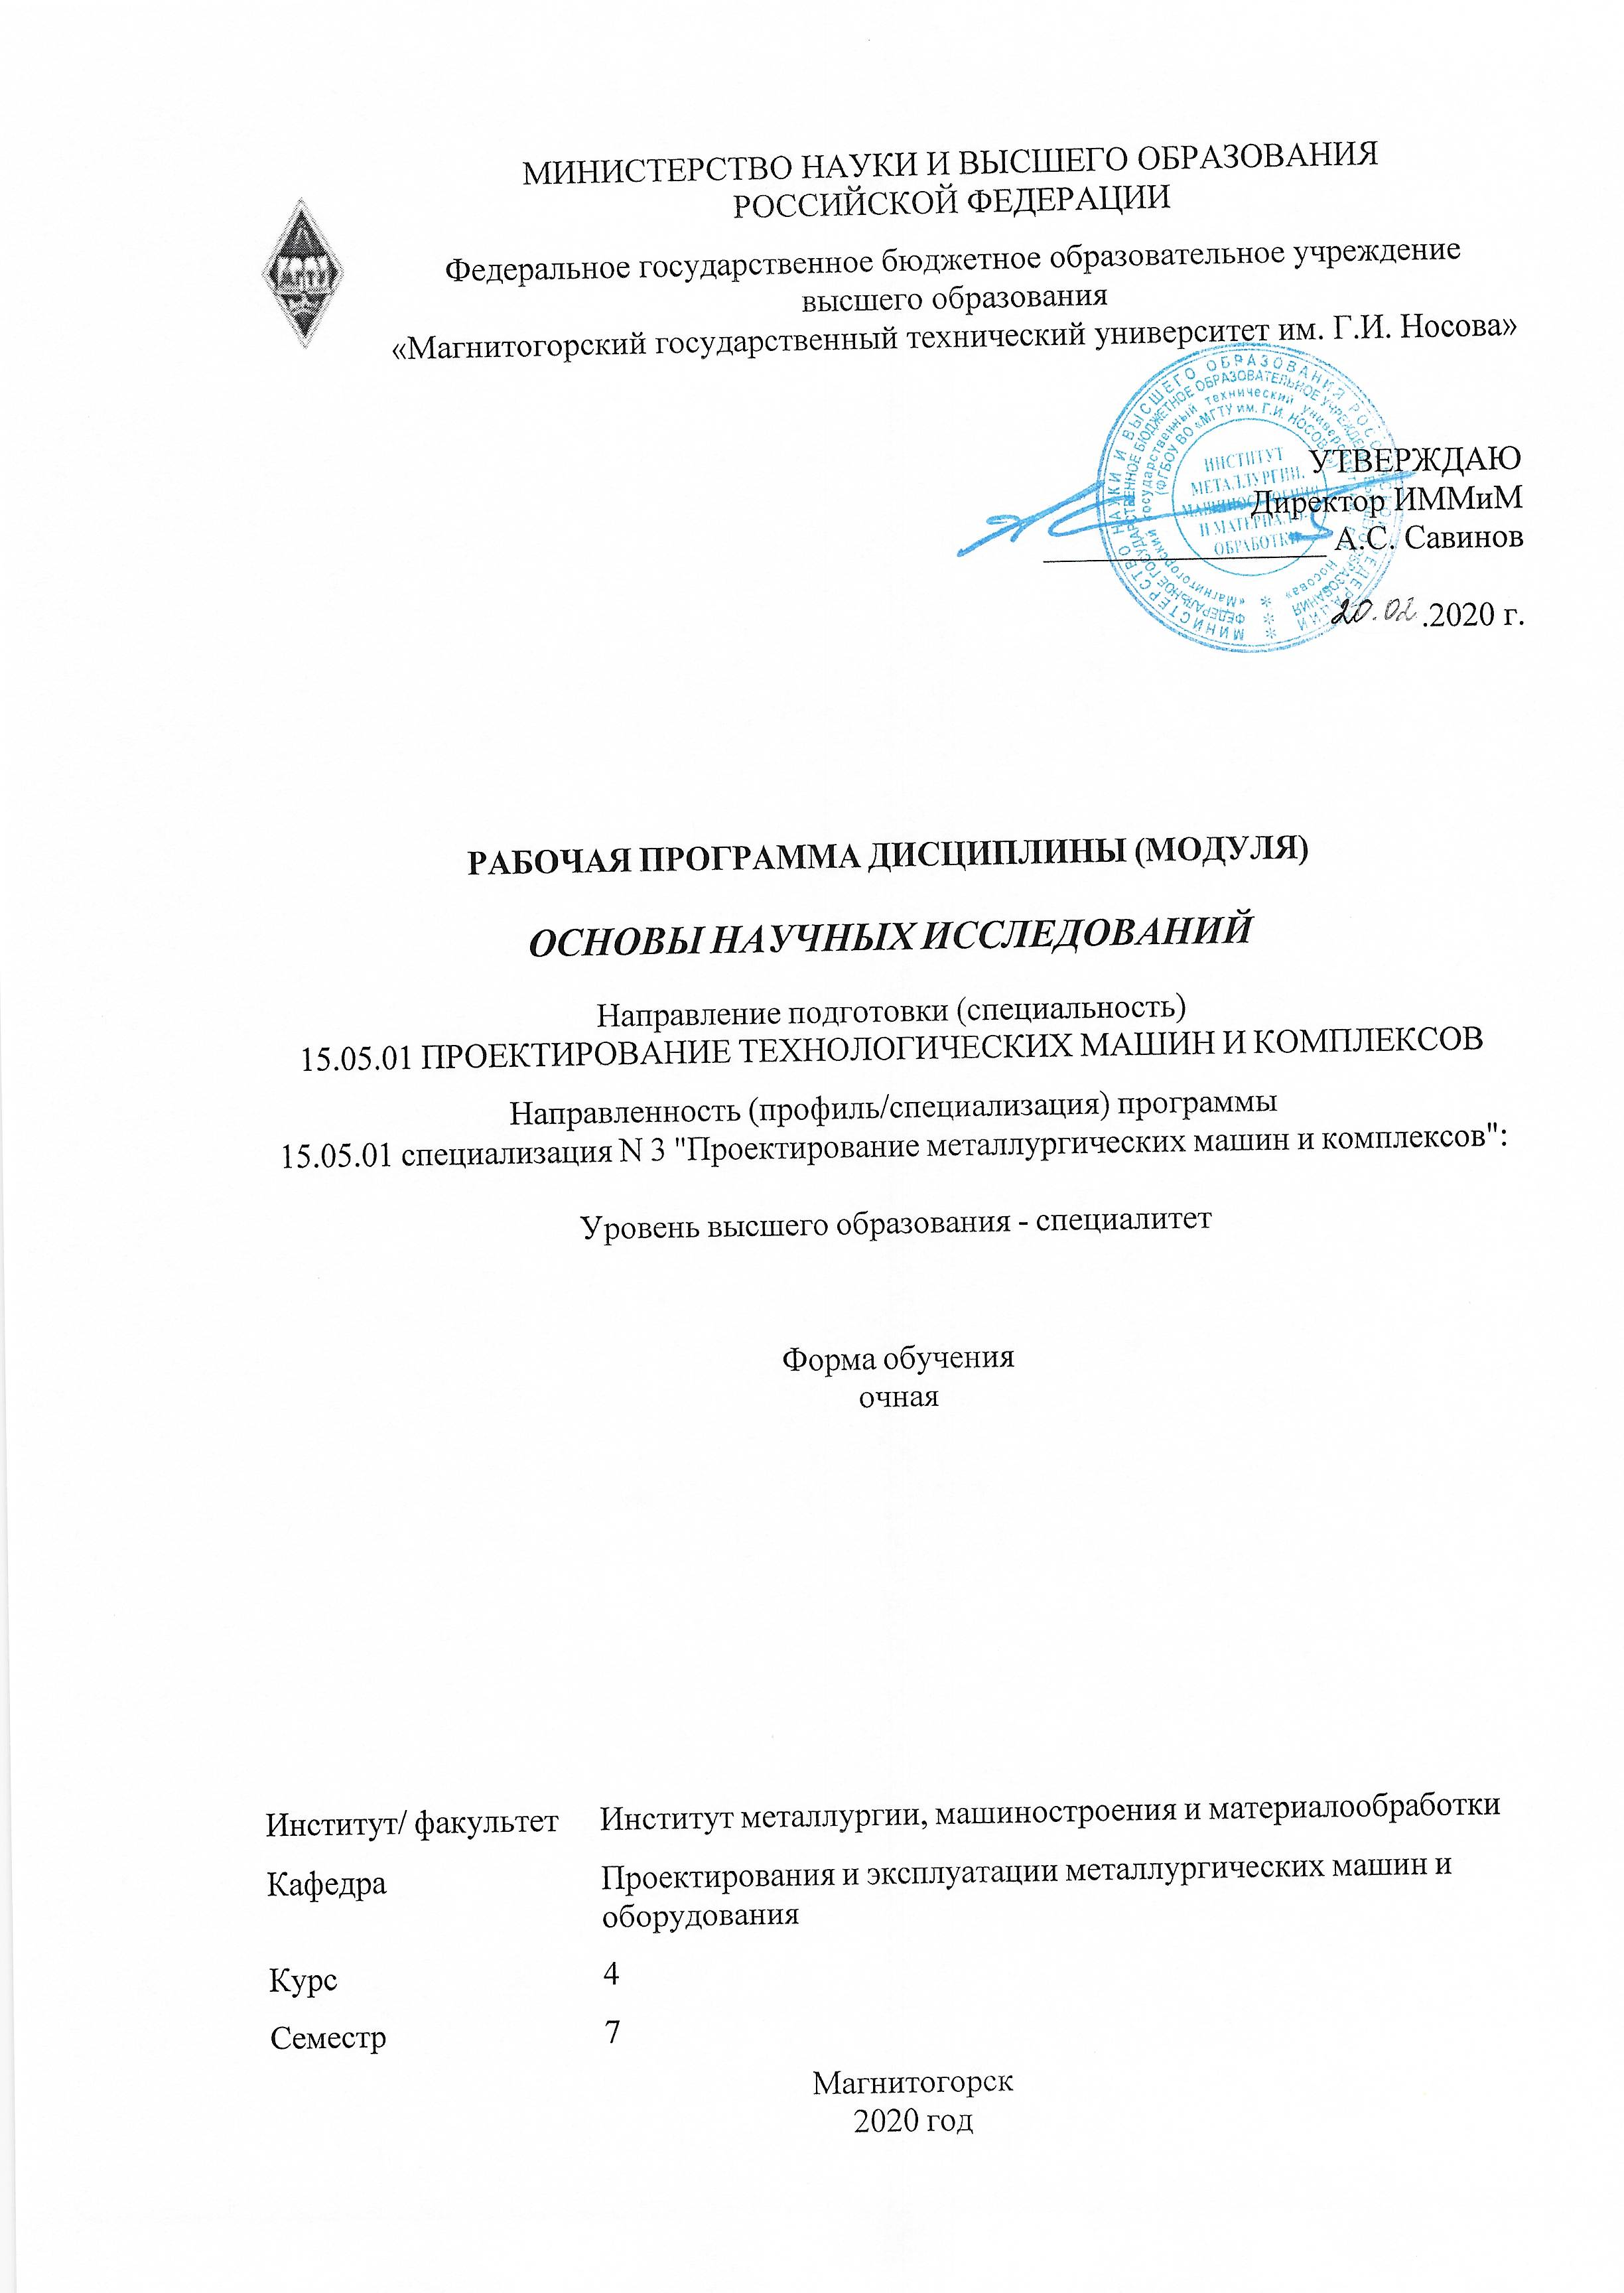
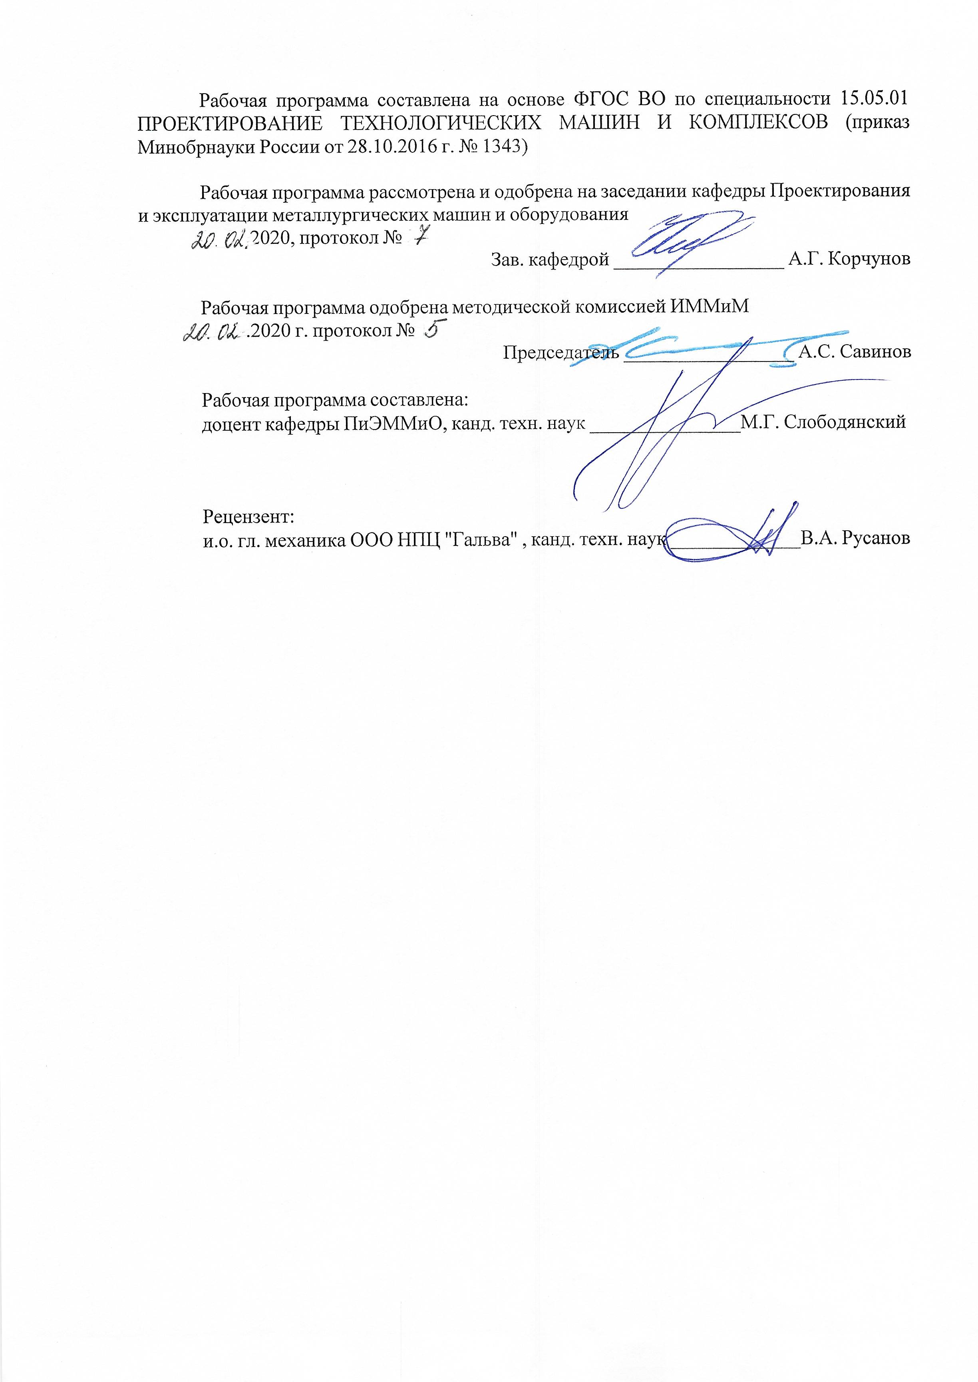
Листактуализациирабочейпрограммы
Рабочая программа пересмотрена, обсуждена и одобрена для реализации в 2021 - 2022 учебном году на заседании кафедры Проектирования и эксплуатации металлургических машин и оборудования
Протокол от __ __________ 20__ г. № __
Зав. кафедрой _________________ А.Г. Корчунов
Рабочая программа пересмотрена, обсуждена и одобрена для реализации в 2022 - 2023 учебном году на заседании кафедры Проектирования и эксплуатации металлургических машин и оборудования
Протокол от __ __________ 20__ г. № __
Зав. кафедрой _________________ А.Г. Корчунов
Рабочая программа пересмотрена, обсуждена и одобрена для реализации в 2023 - 2024 учебном году на заседании кафедры Проектирования и эксплуатации металлургических машин и оборудования
Протокол от __ __________ 20__ г. № __
Зав. кафедрой _________________ А.Г. Корчунов
Рабочая программа пересмотрена, обсуждена и одобрена для реализации в 2024 - 2025 учебном году на заседании кафедры Проектирования и эксплуатации металлургических машин и оборудования
Протокол от __ __________ 20__ г. № __
Зав. кафедрой _________________ А.Г. Корчунов
Рабочая программа пересмотрена, обсуждена и одобрена для реализации в 2025 - 2026 учебном году на заседании кафедры Проектирования и эксплуатации металлургических машин и оборудования
Протокол от __ __________ 20__ г. № __
Зав. кафедрой _________________ А.Г. Корчунов
Рабочая программа пересмотрена, обсуждена и одобрена для реализации в 2026 - 2027 учебном году на заседании кафедры Проектирования и эксплуатации металлургических машин и оборудования
Протокол от __ __________ 20__ г. № __
Зав. кафедрой _________________ А.Г. Корчунов

1Целиосвоениядисциплины(модуля)
Целямиосвоениядисциплины«Основынаучныхисследований»являются:
−формированиеустудентовсистемызнанийпопроблемаморганизацииипроведениянаучныхисследований;
−изучениеосновныхспособовобработкиианализанаучно-техническойинформации;
−изучениеэкспериментальныхметодовисследованияметаллургическихмашиниагрегатов;
−приобретениепрактическихнавыковпроведениянаучныхисследований;
−овладениедостаточнымуровнемобщепрофессиональныхипрофессиональныхкомпетенцийвсоответствиистребованиямиФГОСВОпоспециальности15.05.01ПроектированиетехнологическихмашиникомплексовспециализацияПроектированиеметаллургическихмашиникомплексов.

2Местодисциплины(модуля)вструктуреобразовательнойпрограммы
ДисциплинаОсновынаучныхисследованийвходитввариативнуючастьучебногопланаобразовательнойпрограммы.
Дляизучениядисциплинынеобходимызнания(умения,владения),сформированныеврезультатеизучениядисциплин/практик:
Системыавтоматизированногопроектирования
Электротехникаиэлектроника
Прогнозированиебезотказностиидолговечностидеталеймашин
Проектнаяоценканадежноститехническихобъектов
Теориямашинимеханизмов
Технологияконструкционныхматериалов
Введениевспециальность
Математика
Материаловедение
Продвижениенаучнойпродукции
Инженернаяграфика
Моделированиевмашиностроении
Теоретическаямеханика
Физика
Химия
Информационныетехнологии
Знания(умения,владения),полученныеприизученииданнойдисциплиныбудутнеобходимыдляизучениядисциплин/практик:
Основытехнологиймашиностроения
Проектированиетехнологическихмашиникомплексовволочильногопроизводства
Проектированиетехнологическихмашиникомплексовштамповочногопроизводства
Эксплуатацияметаллургическогооборудования
Основытеориипластичностииразрушения
Проектированиеметаллургическихподъемно-транспортныхмашин
Проектированиесистемгидро-ипневмопривода
Проектированиетехнологическихмашиникомплексовпрокатногопроизводства
Подготовкакзащитеизащитавыпускнойквалификационнойработы
Подготовкаксдачеисдачагосударственногоэкзамена
Производственная-преддипломнаяпрактика

3Компетенцииобучающегося,формируемыеврезультатеосвоения
дисциплины(модуля)ипланируемыерезультатыобучения
Врезультатеосвоениядисциплины(модуля)«Основынаучныхисследований»обучающийсядолженобладатьследующимикомпетенциями:
Структурный  элемент  компетенции | Планируемыерезультатыобучения
ПК-12 способностью обеспечивать моделирование машин, электроприводов, гидроприводов, средств гидропневмоавтоматики, систем, различных комплексов, процессов, оборудования и технических объектов и технологических процессов с использованием стандартных пакетов и средств автоматизированного проектирования, проводить эксперименты по заданным методикам с обработкой и анализом результатов
Знать | - методики проведения экспериментов;  - методики проведения научных исследований;  - методы организации планирования экспериментов;  - подходы к обработке результатов эксперимента
Уметь | - планировать организацию эксперимента;  - обрабатывать экспериментальные данные;  - проводить научные исследования на заданную тематику;  - использовать методы физического моделирования при проведе-нии эксперимента.
Владеть | - навыками проведения экспериментальных исследований;  - навыками обработки результатов эксперимента;  - навыками организации экспериментальных исследований мето-дом физического моделирования.

 | 4.Структура,объёмисодержаниедисциплины(модуля)
Общаятрудоемкостьдисциплинысоставляет3зачетныхединиц108акад.часов,втомчисле:
–контактнаяработа–51,95акад.часов:
–аудиторная–51акад.часов;
–внеаудиторная–0,95акад.часов
–самостоятельнаяработа–56,05акад.часов;

Формааттестации-зачет
Раздел/тема  дисциплины |  | Семестр | Аудиторная  контактнаяработа  (вакад.часах) |  |  | Самостоятельнаяработастудента | Видсамостоятельной  работы | Форматекущегоконтроляуспеваемостии  промежуточнойаттестации | Кодкомпетенции
 |  | Семестр | Лек. | лаб.  зан. | практ.зан.
1.Введениевдисциплину
1.1Введениевдисциплину«Основынаучныхисследований» |  | 7 | 2 |  |  |  |  |  | ПК-12
Итогопоразделу |  |  | 2
2.Этапыорганизациинаучныхисследований
2.1Этапыорганизацииипроведениянаучныхисследований |  | 7 | 2 |  |  | 14 | Подготовка к тестированию | Тестирование | ПК-12
Итогопоразделу |  |  | 2 |  |  | 14
3.Аналитическиеметодынаучныхисследований
3.1Математическиеметодыисследования |  | 7 | 2 |  | 12/3И | 14 | Подготовка к практической работе | Практическаяработа | ПК-12
3.2Статическийикинетическийподходкопределениюпоказателейбезотказностиидолговечностинагруженныхдеталей |  | 7 | 3 |  | 12/3И | 14 | Подготовка к практической работе | Практическаяработа | ПК-12
3.3Вероятностно-статистическиеметодыисследования |  | 7 | 3 |  |  |  |  |  | ПК-12
Итогопоразделу |  |  | 8 |  | 24/6И | 28
4.Методыэкспериментальныхисследований
4.1Физическоемоделирование |  | 7 | 5 |  | 10/6И | 14,05 | Подготовка к практической работе | Практическаяработа | ПК-12
Итогопоразделу |  |  | 5 |  | 10/6И | 14,05
Итогозасеместр |  |  | 17 |  | 34/12И | 56,05 |  | зачёт
Итогоподисциплине |  |  | 17 |  | 34/12И | 56,05 |  | зачет | ПК-12

5Образовательныетехнологии
Дляусвоениястудентамизнанийподисциплине«Основынаучныхисследований»применяетсятрадиционнаятехнологияобучения,включающаявсебяобъясненияпреподавателяналекциях,самостоятельнуюработусучебнойисправочнойлитературойподисциплине,работунапрактическихзанятияхит.п.
Входеизложениялекционногоматериалаиспользуютсяпрезентации,плакатыпотемезанятий,наглядныепособия.Назанятияхстудентывыполняютзаданиянаизучениеврамкахпрограммыкурсатемипроблем,невыносимыхналекцииипрактическиезанятия;заполняютвследзапреподавателемсхемы,таблицыпоизучаемойтематике;приводятсобственныепримеры,очевидноподтверждающиеизлагаемыйматериал.
Дляреализациипредусмотренныхвидовучебнойработывкачествеобразовательныхтехнологийвпреподаваниидисциплины«Основынаучныхисследований»используютсяспециализированныеинтерактивныетехнологии:
‒Лекция«обратнойсвязи»–лекция-беседа,лекция-дискуссия.
‒Семинар-дискуссия–коллективноеобсуждениекакого-либоспорноговопроса,проблемы,выявлениемненийвгруппе(межгрупповойдиалог,дискуссиякакспор-диалог).
Самостоятельнаяработастимулируетстудентоввпроцессеподготовкикпрактическимзанятиямиитоговойаттестации.

6Учебно-методическоеобеспечениесамостоятельнойработыобучающихся
Представленовприложении1.
7Оценочныесредствадляпроведенияпромежуточнойаттестации
Представленывприложении2.
8Учебно-методическоеиинформационноеобеспечениедисциплины(модуля)
а)Основнаялитература:
1.Методынаучныхисследований:учебноепособие/Н.И.Барышникова,Е.С.Вайскробова,А.Р.Ишбирдин,М.М.Ишмуратова;МГТУ.-Магнитогорск:МГТУ,2015.-1электрон.опт.диск(CD-ROM).-URL:https://magtu.informsystema.ru/uploader/fileUpload?name=1155.pdf&show=dcatalogues/1/1121182/1155.pdf&view=true(датаобращения:04.10.2019).-Макрообъект.-Текст:электронный.

б)Дополнительнаялитература:
1.Логунова,О.С.Основныеэтапыразработкинаучныхстатей:учебноепособие/О.С.Логунова,Е.А.Ильина;МГТУ.-Магнитогорск:МГТУ,2017.-1электрон.опт.диск(CD-ROM).-URL:https://magtu.informsystema.ru/uploader/fileUpload?name=3138.pdf&show=dcatalogues/1/1136410/3138.pdf&view=true(датаобращения:04.10.2019).-Макрообъект.-Текст:электронный.
2.Методологиянаучныхисследований.Постановкаипроведениеэксперимента:учебноепособие/[Р.Р.Дема,Р.Н.Амиров,М.В.Харченко,Е.А.Слепова];МГТУ.-Магнитогорск:МГТУ,2017.-1электрон.опт.диск(CD-ROM).-URL:https://magtu.informsystema.ru/uploader/fileUpload?name=2943.pdf&show=dcatalogues/1/1134720/2943.pdf&view=true(датаобращения:04.10.2019).-Макрообъект.-Текст:электронный.
3.Основынаучныхисследований.Методологияиметоды:учебноепособие/Р.Р.Дема,А.В.Ярославцев,С.П.Нефедьев,Р.Н.Амиров;МГТУ.-Магнитогорск:МГТУ,2015.-1электрон.опт.диск(CD-ROM).-URL:https://magtu.informsystema.ru/uploader/fileUpload?name=44.pdf&show=dcatalogues/1/1123518/44.pdf&view=true

(датаобращения:04.10.2019).-Макрообъект.-Текст:электронный.
4.Орехова,Н.Н.Основынаучныхисследований:практикум[длявузов]/Н.Н.Орехова,О.Е.Горлова,Н.В.Фадеева;Магнитогорскийгос.техническийун-тим.Г.И.Носова.-Магнитогорск:МГТУим.Г.И.Носова,2020.-1CD-ROM.-Загл.ститул.экрана.-URL:https://magtu.informsystema.ru/uploader/fileUpload?name=4958.pdf&show=dcatalogues/1/1537189/4958.pdf&view=true(датаобращения:09.10.2020).-Макрообъект.-Текст:электронный.-СведениядоступнытакженаCD-ROM.

в)Методическиеуказания:
1.АнцуповВ.П.,ЖиркинЮ.В.АнцуповА.В.Лабораторныйпрактикумподисци-плине«Исследованиемашиниоборудованияметаллургическогопроизводства»,ч.1.Магнитогорск:МГТУ,2013.
2.АнцуповВ.П.,ОншинН.В.,АнцуповА.В.Лабораторныйпрактикумподисци-плине«Исследованиемашиниоборудованияметаллургическогопроизводства»,ч.2.Магнитогорск:МГТУ,2009.–38с.
3.АнцуповВ.П.Исследованиемашиниоборудованияметаллургическогопроиз-водства:расчетныйпрактикумдлястудентовспециальности150404.65«Метал-лургическиемашиныиоборудование».Магнитогорск:Изд-воМагнитогорск.Гос.техн.ун-таим.Г.И.Носова,2013.78с.
4.Анцупов,В.П.Изучение,расчетиисследованиеприводовпрокатныхстанов:учебноепособие/В.П.Анцупов,А.В.Анцупов(мл.),А.В.Анцупов;МГТУ.-Магнитогорск,2009.-86с.:ил.,схемы,табл.-URL:https://magtu.informsystema.ru/uploader/fileUpload?name=268.pdf&show=dcatalogues/1/1060892/268.pdf&view=true(датаобращения:04.10.2019).-Макрообъект.-Текст:электронный.

г)ПрограммноеобеспечениеиИнтернет-ресурсы:
Программноеобеспечение
 | НаименованиеПО | №договора | Срокдействиялицензии
 | MSOffice2007Professional | №135от17.09.2007 | бессрочно
 | АСКОНВертикальв.2014 | Д-261-17от16.03.2017 | бессрочно
 | АСКОНКомпас3Dв.16 | Д-261-17от16.03.2017 | бессрочно
 | APMWinMachine2010 | Д-262-12от15.02.2012 | бессрочно
 | AdobeReader | свободнораспространяемоеПО | бессрочно
 | AbaqusStudentEdition | свободнораспространяемоеПО | бессрочно
 | 7Zip | свободнораспространяемоеПО | бессрочно
 | FAR Manager | свободно распространяемое ПО | бессрочно
 | GIMP | свободнораспространяемоеПО | бессрочно
 | AutodeskAutoCad2011MasterSuite | К-526-11от22.11.2011 | бессрочно

 | AutodeskInventorProfessional2011MasterSuite | К-526-11от22.11.2011 | бессрочно
Профессиональныебазыданныхиинформационныесправочныесистемы
 | Названиекурса |  | Ссылка
 | ЭлектроннаябазапериодическихизданийEastViewInformationServices,ООО«ИВИС» |  | https://dlib.eastview.com/
 | Национальнаяинформационно-аналитическаясистема–Российскийиндекснаучногоцитирования(РИНЦ) |  | URL:https://elibrary.ru/project_risc.asp
 | ПоисковаясистемаАкадемияGoogle(GoogleScholar) |  | URL:https://scholar.google.ru/
 | Информационнаясистема-Единоеокнодоступакинформационнымресурсам |  | URL:http://window.edu.ru/
 | Федеральноегосударственноебюджетноеучреждение«Федеральныйинститутпромышленнойсобственности» |  | URL:http://www1.fips.ru/
 | РоссийскаяГосударственнаябиблиотека.Каталоги |  | https://www.rsl.ru/ru/4readers/catalogues/
 | ЭлектронныересурсыбиблиотекиМГТУим.Г.И.Носова |  | http://magtu.ru:8085/marcweb2/Default.asp
 | УниверситетскаяинформационнаясистемаРОССИЯ |  | https://uisrussia.msu.ru
 | Международнаянаукометрическаяреферативнаяиполнотекстоваябазаданныхнаучныхизданий«Webofscience» |  | http://webofscience.com
 | Международнаяреферативнаяиполнотекстоваясправочнаябазаданныхнаучныхизданий«Scopus» |  | http://scopus.com
 | МеждународнаябазаполнотекстовыхжурналовSpringerJournals |  | http://link.springer.com/
 | МеждународнаяколлекциянаучныхпротоколовпоразличнымотраслямзнанийSpringerProtocols |  | http://www.springerprotocols.com/
 | МеждународнаябазанаучныхматериаловвобластифизическихнаукиинжинирингаSpringerMaterials |  | http://materials.springer.com/
 | МеждународнаябазасправочныхизданийповсемотраслямзнанийSpringerReference |  | http://www.springer.com/references
 | Архивнаучныхжурналов«Национальныйэлектронно-информационныйконцорциум»(НПНЭИКОН) |  | https://archive.neicon.ru/xmlui/
 | Информационнаясистема-Нормативныеправовыеакты,организационно-распорядительныедокументы,нормативныеиметодическиедокументыиподготовленныепроектыдокументовпотехническойзащитеинформацииФСТЭКРоссии |  | https://fstec.ru/normotvorcheskaya/tekhnicheskaya-zashchita-informatsii
 | Информационнаясистема-БанкданныхугрозбезопасностиинформацииФСТЭКРоссии |  | https://bdu.fstec.ru/
9Материально-техническоеобеспечениедисциплины(модуля)
Материально-техническоеобеспечениедисциплинывключает:

Учебныеаудиториидляпроведениязанятийлекционноготипа
Оснащение:Мультимедийныесредствахранения,передачиипредставленияинформации

Учебныеаудиториидляпроведе-нияпрактическихзанятий,груп-повыхииндивидуальныхкон-сультаций,текущегоконтроляипромежуточнойаттестации
Оснащение:Доска,мультимедийныйпроектор,экран

Помещениядлясамостоятельнойработыобучающихся
Оснащение:ПерсональныекомпьютерыспакетомMSOffice,вы-ходомвинтернетисдоступомвэлектроннуюин-формационную-образовательнуюсредууниверситета

Помещениедляхраненияипро-филактическогообслуживанияучебногооборудования
Оснащение:Стеллажидляхраненияучебно-наглядныхпособийиучебно-методическойдокументации.

ПРИЛОЖЕНИЕ 1

6 Учебно-методическое обеспечение самостоятельной работы обучающихся
Примерный перечень вопросов с вариантами ответов к тесту по второму разделу дисциплины:
- Макетирование
  - основано на соблюдении между объектом и моделью только геометрического подобия и является грубым приближением к реальным явлениям и процессам.
  - предусматривает воссоздание в модели тех же самых физических полей, которые действуют в объекте, но измененных по своим абсолютным значениям в соответствии с масштабом моделирования (критерием подобия).
  - предусматривает замену в модели по сравнению с объектом одних физических полей другими. При этом используется среда, которая ведет себя аналогично реальному объекту и описывается аналогичными математическими зависимостями.
  - является методом изучения процессов и явлений, для которых известно математическое описание. Оно базируется на общих законах природы и применении формы записи (формализации) этих законов для конкретного явления или процесса. Моделирование состоит в воспроизведении состояния системы с сохранением логической структуры взаимосвязи элементов, их физического содержания и последовательности смены состояний во времени.
- Физическое моделирование
  - основано на соблюдении между объектом и моделью только геометрического подобия и является грубым приближением к реальным явлениям и процессам.
  - предусматривает воссоздание в модели тех же самых физических полей, которые действуют в объекте, но измененных по своим абсолютным значениям в соответствии с масштабом моделирования (критерием подобия).
  - предусматривает замену в модели по сравнению с объектом одних физических полей другими. При этом используется среда, которая ведет себя аналогично реальному объекту и описывается аналогичными математическими зависимостями.
  - является методом изучения процессов и явлений, для которых известно математическое описание. Оно базируется на общих законах природы и применении формы записи (формализации) этих законов для конкретного явления или процесса. Моделирование состоит в воспроизведении состояния системы с сохранением логической структуры взаимосвязи элементов, их физического содержания и последовательности смены состояний во времени.
- Аналоговое моделирование
  - основано на соблюдении между объектом и моделью только геометрического подобия и является грубым приближением к реальным явлениям и процессам.
  - предусматривает воссоздание в модели тех же самых физических полей, которые действуют в объекте, но измененных по своим абсолютным значениям в соответствии с масштабом моделирования (критерием подобия).
  - предусматривает замену в модели по сравнению с объектом одних физических полей другими. При этом используется среда, которая ведет себя аналогично реальному объекту и описывается аналогичными математическими зависимостями.
  - является методом изучения процессов и явлений, для которых известно математическое описание. Оно базируется на общих законах природы и применении формы записи (формализации) этих законов для конкретного явления или процесса. Моделирование состоит в воспроизведении состояния системы с сохранением логической структуры взаимосвязи элементов, их физического содержания и последовательности смены состояний во времени.
- Математическое моделирование
  - основано на соблюдении между объектом и моделью только геометрического подобия и является грубым приближением к реальным явлениям и процессам.
  - предусматривает воссоздание в модели тех же самых физических полей, которые действуют в объекте, но измененных по своим абсолютным значениям в соответствии с масштабом моделирования (критерием подобия).
  - предусматривает замену в модели по сравнению с объектом одних физических полей другими. При этом используется среда, которая ведет себя аналогично реальному объекту и описывается аналогичными математическими зависимостями.
- Аналитические методы исследований
  - позволяют изучать процессы на основе математических моделей, которые могут быть представлены в виде функций, уравнений, систем уравнений, в основном дифференциальных или интегральных. Обычно в начале создают грубую модель, которую затем, после ее исследования, уточняют. Такая модель позволяет достаточно полно изучать физическую сущность явления.
  - позволяют глубоко изучить процессы в пределах точности техники эксперимента, особенно те параметры, которые представляют наибольший интерес. Однако результаты конкретного эксперимента не могут быть распространены на другой процесс, даже весьма близкий по своей сути.
- Экспериментальные методы исследований
  - позволяют изучать процессы на основе математических моделей, которые могут быть представлены в виде функций, уравнений, систем уравнений, в основном дифференциальных или интегральных. Обычно в начале создают грубую модель, которую затем, после ее исследования, уточняют. Такая модель позволяет достаточно полно изучать физическую сущность явления.
  - позволяют глубоко изучить процессы в пределах точности техники эксперимента, особенно те параметры, которые представляют наибольший интерес. Однако результаты конкретного эксперимента не могут быть распространены на другой процесс, даже весьма близкий по своей сути.
- Этапы научно-исследовательской работы (несколько вариантов ответа)
  - Формулировка темы
  - Формулирование цели и задач исследования
  - Моделирование
  - Экспериментальные исследования
  - Анализ и оформление результатов научных исследований
  - Внедрение результатов и определение экономической эффективности

Исходные данные для практической работы на тему «Математические методы исследования»

Исходные данные для практической работы на тему «Статический и кинетический подход к определению показателей безотказности и долговечности нагруженных деталей»

ПРИЛОЖЕНИЕ 2

7 Оценочные средства для проведения промежуточной аттестации

а) Планируемые результаты обучения и оценочные средства для проведения промежуточной аттестации:

Структурный элемент  компетенции | Планируемые результаты обучения | Оценочные средства
ПК-12 способностью обеспечивать моделирование машин, электроприводов, гидроприводов, средств гидропневмоавтоматики, систем, различных комплексов, процессов, оборудования и технических объектов и технологических процессов с использованием стандартных пакетов и средств автоматизированного проектирования, проводить эксперименты по заданным методикам с обработкой и анализом результатов
Знать | - методики проведения экспериментов;  - методики проведения научных исследований;  - методы организации планирования экспериментов;  - подходы к обработке результатов эксперимента. | Перечень теоретических вопросов к зачету:  - Методы экспериментальных исследований.  - Методы теоретических исследований.  - Моделирование, классификация методов моделирования.  - Классификация математических методов исследования.  - Аналитические методы исследования.  - Вероятностно-стохастические методы исследования  - Методы физического моделирования.  - Критерии подобия и масштабы моделирования.  - Статистическая обработка результатов эксперимента. Метод наименьших квадратов  - Понятие интеллектуальной собственности, промышленная собственность и ее виды  - Планирование эксперимента. Модели первого и второго порядка. Построение регрессионных уравнений.  - Инженерный эксперимент. Факторы в эксперименте. Уменьшение набора переменных. Анализ размерностей.  - Ошибки эксперимента, их распределение. Оценка истинного значения измеряемой величины.  - Проверка нормальности распределения. Методы исключения грубых ошибок.  - Проверка статистических гипотез. Сравнение средних значений. Критерий Стьюдента.  - Сравнение двух дисперсий. Критерий Фишера.
Уметь | - планировать организацию эксперимента;  - обрабатывать экспериментальные данные;  - проводить научные исследования на заданную тематику;  - использовать методы физического моделирования при проведении эксперимента. | Пример задания по тематике метод тензометрии:  - Изготовление тензодатчика.  - Сбор электрической схемы и подключение тензодатчиков.  - Проведение экспериментальных исследований нагруженности элементов металлургических машин методом тензометрии на примере балки испытываемой на изгиб или кручение.  Пример задач при выполнении практической работы «Оценка долговечнсоти нагруженного стержня с использованием метода тензометрии»:  - Разработать план эксперимента по оценке нагруженности стержня при испытании на изгиб и кручение.  - Собрать электрическую схему и подготовить к тензодатчики к подключению.  - Провести экспериментальные исследования нагруженности стержня подверженному изгибы и кручению.  - Построить тарировочный график по результатам эксперимента.  - Провести анализ результатов эксперимента и определить функцию описывающую полученные результаты эксперимента.
Владеть | - навыками проведения экспериментальных исследований;  - навыками обработки результатов эксперимента;  - навыками организации экспериментальных исследований методом физического моделирования. | Перечень практических заданий:  - Оформлением результатов научных исследований по теме «Применение метода тензометрии для оценки работоспособности деталей металлургических машин».  - Оформлением результатов научных исследований по теме «Статистическая обработка результатов эксперимента» в практической работе «Оценка нагруженности рольганга методом физического моделирования».

б) Порядок проведения промежуточной аттестации, показатели и критерии оценивания:

Промежуточная аттестация по дисциплине «Основы научных исследований» включает теоретические вопросы, позволяющие оценить уровень усвоения обучающимися знаний, и лабораторные задания, выявляющие степень сформированности умений и владений, проводится в форме зачета.
Показатели и критерии оценивания зачета:
‒ на оценку «зачтено» - обучающийся демонстрирует высокий уровень сформированности компетенций, всестороннее, систематическое и глубокое знание учебного материала, свободно выполняет практические задания, свободно оперирует знаниями, умениями, применяет их в ситуациях повышенной сложности.
‒ на оценку «не зачтено» - обучающийся демонстрирует знания не более 20% теоретического материала, допускает существенные ошибки, не может показать интеллектуальные навыки решения простых задач.

